服务外包合同备案

企业操作手册

登录
请进入苏州工业园区企业发展服务中心网站
http://sme.sipac.gov.cn/
点击“登录”，选择“企业用户”：
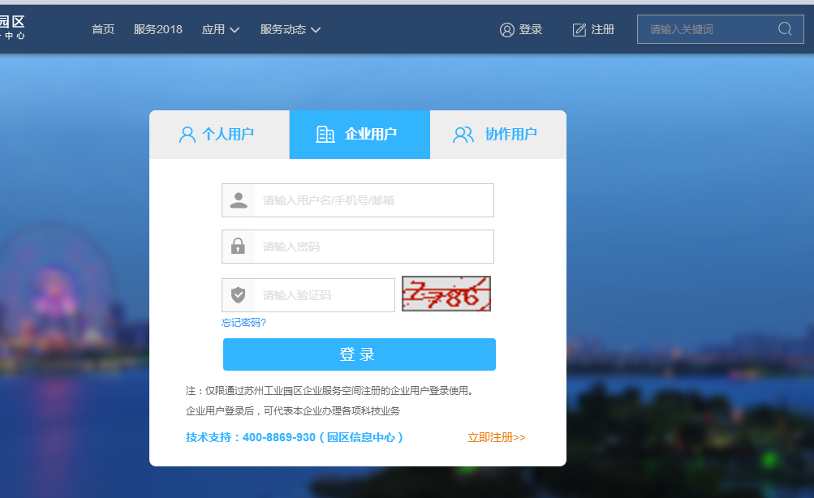
选择“服务外包合同备案”入口：
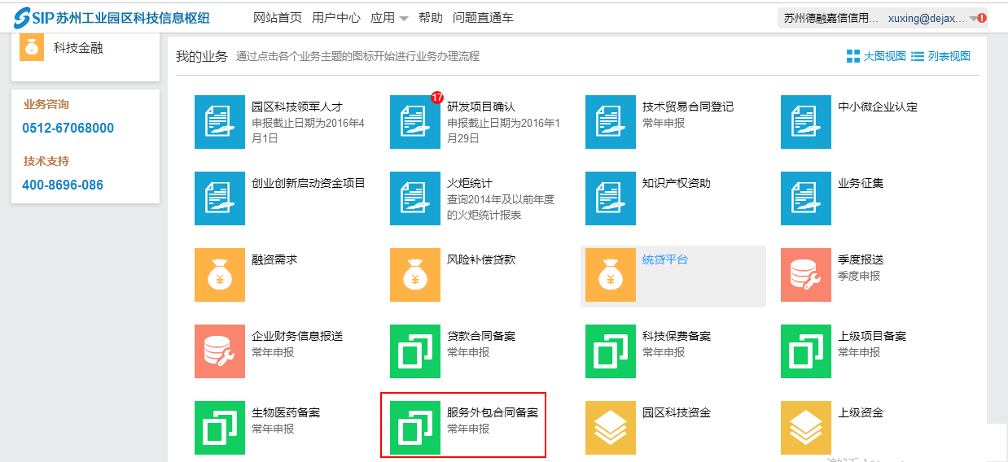

二、备案流程
服务外包合同备案属于常年备案类业务，具体流程为：
填报合同信息->审批->审批通过->结束

三、操作说明

3.1备案新合同
进入服务外包合同备案页面，填写合同信息，检查无误后，点击提交，如需暂存，可点击“暂存”:
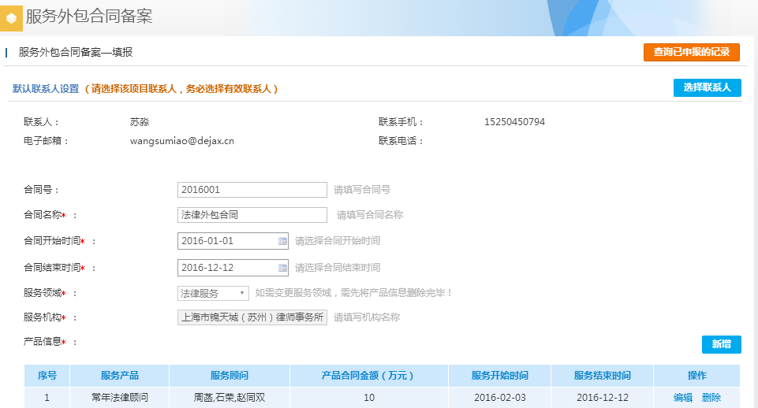
保存后进入已备案信息列表，可以查看已报送的全部申请单及详情:
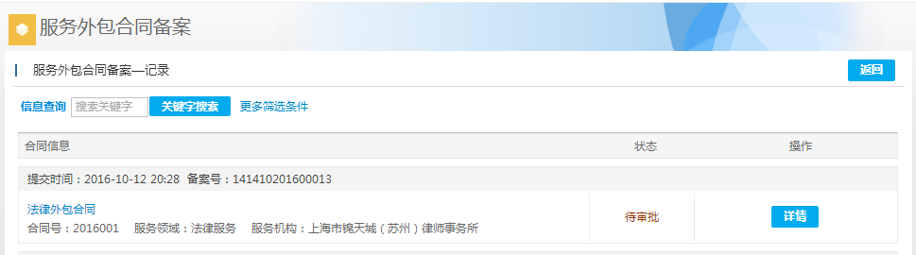
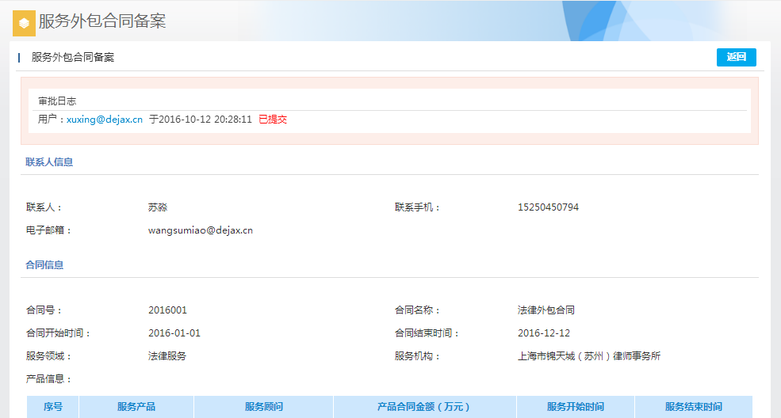

3.2已申报记录查询
进入服务外包业务备案首页，点击“查询已申报的记录”：
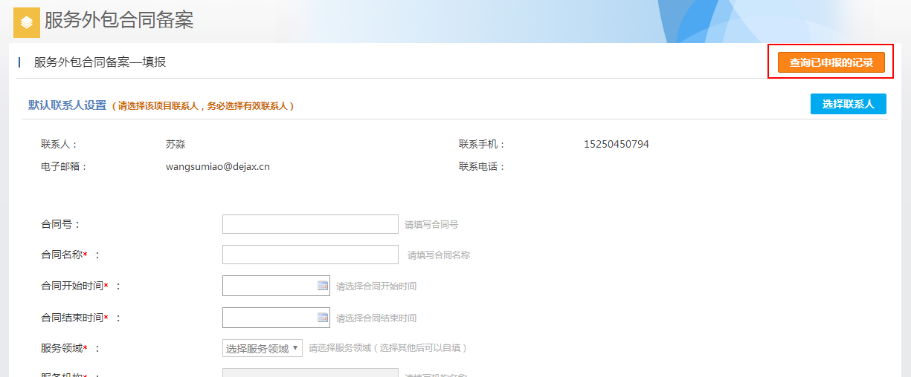
如果审批退回，点击编辑重新填写后再提交审核：
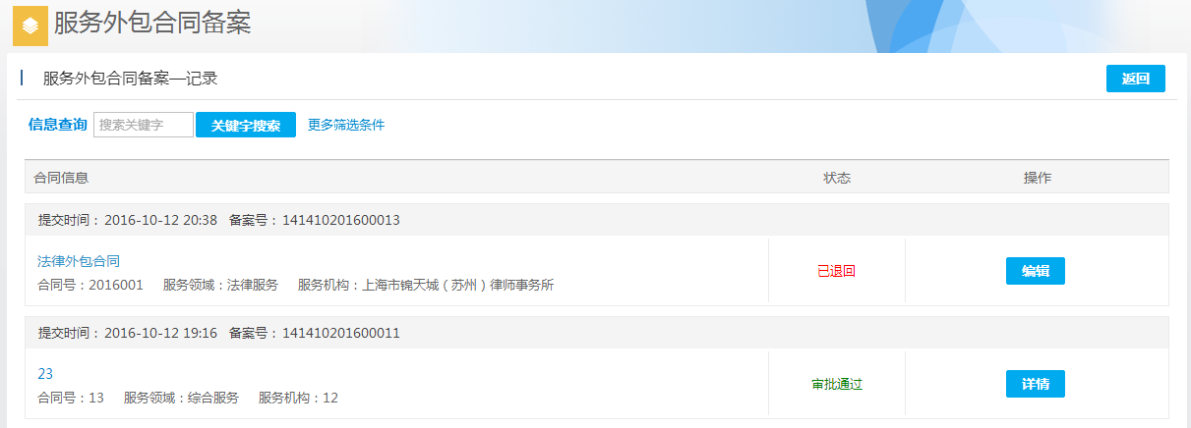

三、系统技术支持
开发单位：苏州德融嘉信信用管理技术股份有限公司
热线电话：400-8696-086
微信号：s18913131676，或者扫描下方二维码

QQ：2967266691
邮箱：service@dejax.cn

